**BẢN BÁO CÁO BÀI TẬP LỚN**

Nhóm 25 – Nguyễn Đình Tuấn – Nguyễn Duy Thành

**Phần I: Mô phỏng động học và điều khiển chuyển động của Robot**

**1) Phương trình động học của Robot**

$$w: vận tốc góc của xe V:vận tốc dài của xe$$

$$ICC:tâm quay R:bán kính quay$$

$$α:góc lái của xe a:gia tốc của xe$$

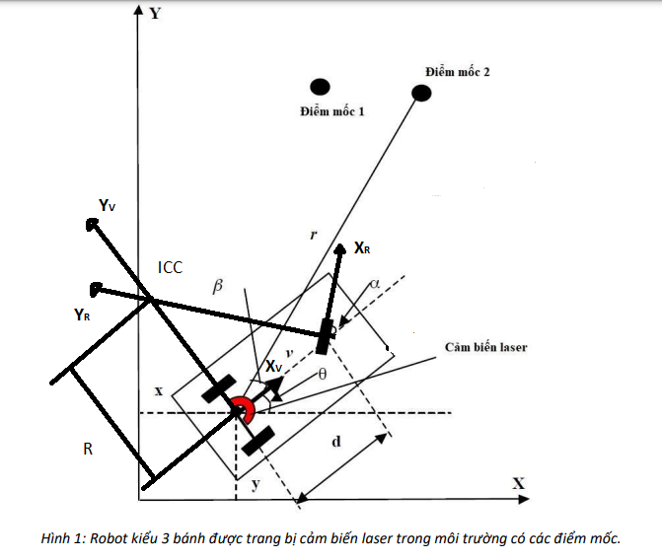

*TH1: Bánh trước đồng thời điều khiển hướng và điều khiển tốc độ nên:*

$$V=V_{R} \left(1\right)$$

$$ω=ω_{R} (2)$$

Bán kính quay:

$$R=\frac{d}{tan⁡(α)}(3)$$

Vận tốc góc của xe:

$$ω_{V}=\frac{V_{R}}{\sqrt{d^{2}+R^{2}}} \left(4\right)$$

Vận tốc xe:

$$V_{V}=ω_{V}R (5)$$

Phương trình động lực học có thể được tính toán dựa theo công thức:

$$\dot{ξ}=Q\dot{ξ_{V}} (6)$$

Từ hình 1, ta có

$${\dot{ξ}}_{V}= \left[\begin{matrix}V_{X_{V}} \\ V_{Y_{V}} \\ ω_{V}\end{matrix}\right]= \left[\begin{matrix} V_{V} \\ 0 (Giới hạn chuyển động) \\ ω_{V}\end{matrix}\right] (7)$$

$$Q=\left[\begin{matrix}cos⁡(θ) & -sin⁡(θ) & 0 \\ sin⁡(θ) & cos(θ) & 0 \\ 0 & 0 & 1\end{matrix}\right] \left(8\right) \left(quay theo trục Oz\right)$$

Thay (7, 8) vào (6) suy ra:

$$\dot{ξ}=\left[\begin{matrix}\dot{x} \\ \dot{y} \\ \dot{θ}\end{matrix}\right]=\left[\begin{matrix}V_{V}cos⁡(θ) \\ V_{V}sin\left(θ\right) \\ ω_{V}\end{matrix}\right]=\left[\begin{matrix}V_{V}\cos\left(θ\right) \\ V_{V}\sin\left(θ\right) \\ V_{V}\frac{tan⁡(α)}{d}\end{matrix}\right] \left(9\right)$$

*TH2: Bánh trước điều khiển hướng, bánh sau điều khiển tốc độ nên:*

$$V=V_{V} (10)$$

$$ω=ω_{R} (11)$$

Vận tốc góc của xe:

$$ω_{V}=\frac{V_{V}}{R}=\frac{V_{V}tan⁡(α)}{d} (12)$$

Phương trình động lực học có thể được tính toán dựa theo công thức:

$$\dot{ξ}=Q{\dot{ξ}}_{V} (13)$$

Từ hình 1, ta có:

$${\dot{ξ}}_{V}=\left[\begin{matrix}V_{X_{V}} \\ V_{Y_{V}} \\ ω_{V}\end{matrix}\right]=\left[\begin{matrix}V_{V} \\ 0 \\ ω_{V}\end{matrix}\right] (14)$$

$$Q=\left[\begin{matrix}cos⁡(θ) & -sin⁡(θ) & 0 \\ sin⁡(θ) & cos(θ) & 0 \\ 0 & 0 & 1\end{matrix}\right] \left(15\right) \left(quay theo trục Oz\right)$$

Thay (14, 15) vào (13), ta được:

$$\dot{ξ}=\left[\begin{matrix}\dot{x} \\ \dot{y} \\ \dot{θ}\end{matrix}\right]=\left[\begin{matrix}V_{V}\cos\left(θ\right) \\ V_{V}\sin\left(θ\right) \\ ω_{V}\end{matrix}\right]=\left[\begin{matrix}Vcos(θ) \\ Vsin(θ) \\ V\frac{tan⁡(α)}{d}\end{matrix}\right] (16)$$

**2) Mô phỏng hoạt động của Robot**

$$d=\sqrt{2.5+0.1G}= \sqrt{5} (17)$$

$$\left|V_{max}\right|=1.5+0.03G=2.25\frac{m}{s} \left(18\right) \left|α_{max}\right|=\frac{π}{4} rad (19)$$

$$\left|a_{max}\right|=0.2+0.01G=0.45\frac{m}{s^{2 }} (20) \left|ω_{max}\right|=0.3 rad/s (21)$$

Dựa vào phương trình động học được tính toán ở trên ( phương trình (9) với loại 1 và phương trình (16) với loại 2), chúng ta tiến hành mô phỏng bằng phần mềm MATLAB SIMULINK được kết quả như trong *Hình 2* và *Hình 3*

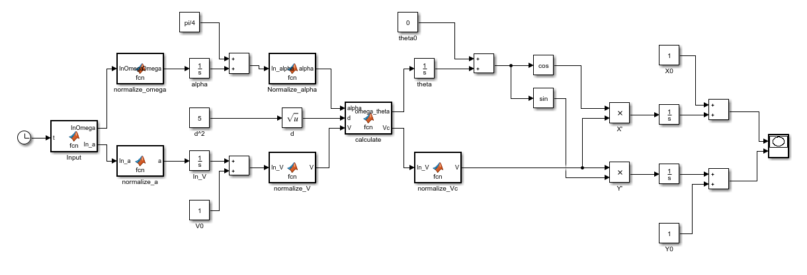

*Hình 2: Sơ đồ mô phỏng của Robot 3 bánh loại 1*

*(bánh trước điều khiển cả hướng và vận tốc)*

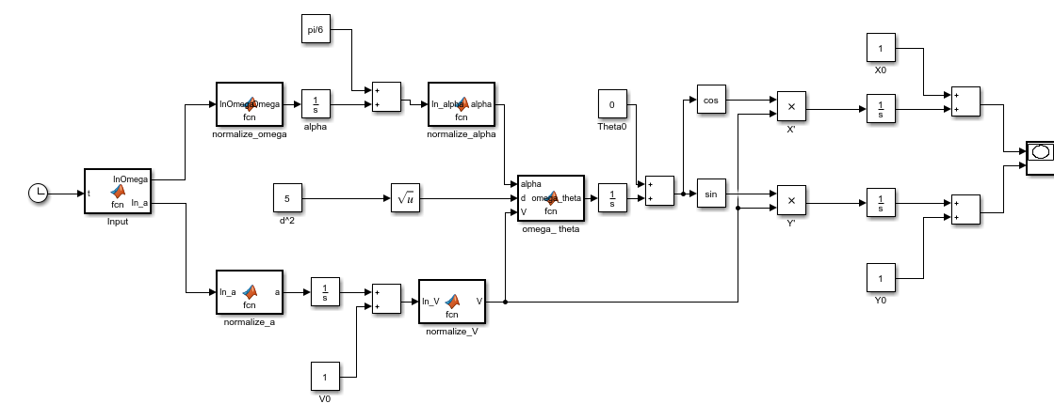

*Hình 3: Sơ đồ mô phỏng của Robot 3 bánh loại 2*

*(bánh trước điều khiển hướng, bánh sau điều khiển tốc độ)*

*2a) Robot chuyển động với vận tốc và góc lái cố định*

$$V=const chọn a=0$$

$$α=const chọn ω=0$$

|  |  |
| --- | --- |
|  |  |

*Hình 4: Sơ đồ chuyển động của Robot 3 bánh loại 1(trái) và loại 2(phải)*

*với vận tốc và góc lái không đổi, góc lái α=0 vận tốc v=1*

|  |  |
| --- | --- |
|  |  |

*Hình 5: Sơ đồ chuyển động của Robot 3 bánh loại 1(trái) và loại 2(phải)*

*với vận tốc và góc lái không đổi, góc lái α=π/6, vận tốc v=1*

Quan sát *Hình 4* và *Hình 5*, ta đưa ra kết luận

* Hình dạng đồ thị chuyển động của 2 loại Robot gần giống nhau
* Khi α0=0, Robot di chuyển theo đường thẳng
* Khi α0≠0, Robot di chuyển theo hình tròn tâm R=d/tan(α0), đồ thi di chuyển của Robot loại 2 giống một đa giác đều 7 cạnh.
* Trong cùng một khoảng thời gian, Robot loại 1 di chuyển ngắn hơn Robot loại 2

Lý do:

* Khi α0≠0, do α0 không đổi trong suất quá trình di chuyển →θ chuyển động đều trong suất quá trình di chuyển, mà góc có chu kì 2π nên Robot chuyển động theo hình tròn với R=d/tan(α)
* Ở Robot loại 2, do hệ tọa độ của V và α cách nhau khoảng d, mà Robot di chuyển theo hệ tọa độ có V với góc quay dθ=Vtan(α)/d (16) nên không thể chuyển động tròn như Robot loại 1.
* Cùng từ công thức (16) V càng lớn, dθ càng lớn, do đó góc đa giác cũng nhỏ lại
* Khác biệt trong phương trình động học giữa 2 Robot là vận tốc xe:

$$V_{1}=V_{2}\frac{R}{\sqrt{d^{2}+R^{2}}}≤V_{2} ∀R (22)$$

Do đó, trong cùng một khoảng thời gian, với vận tốc và góc lái không đổi, Robot loại 1 chỉ có thể chuyển động ngắn hơn hoặc bằng Robot loại 2

*2b) Robot chuyển động với vận tốc cố định, góc lái thay đổi tuyến tính theo thời gian*

$$V=const chọn a=0$$

$$α=f\left(t\right) chọn ω=0.05$$

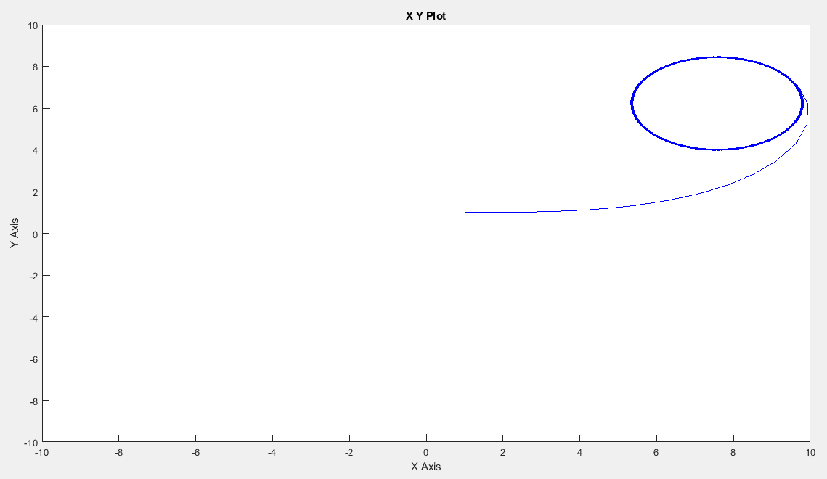

*Hình 6: Đồ thị chuyển động của Robot 3 bánh loại 1 với vận tốc cố định và góc lái thay đổi tuyến tính theo thời gian*

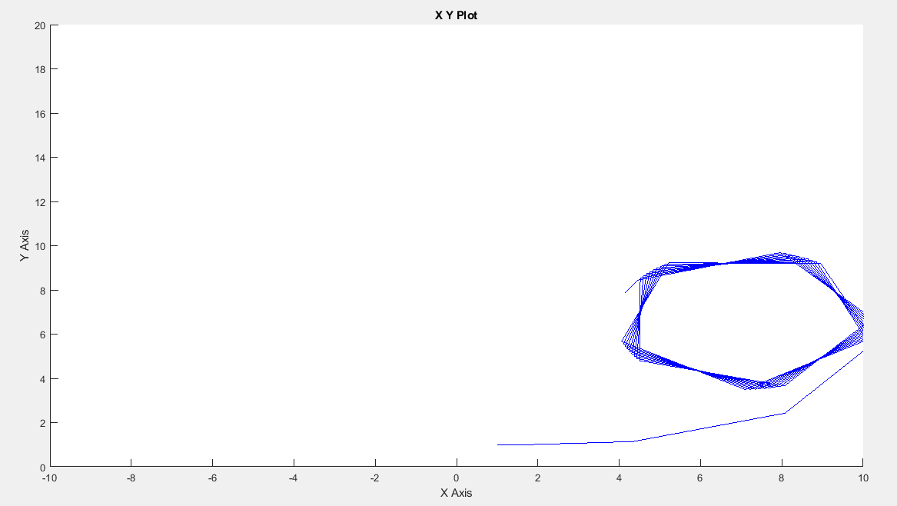

*Hình 7: Đồ thị chuyển động của Robot 3 bánh loại 2 với vận tốc cố định và góc lái thay đổi tuyến tính theo thời gian*

Nhận xét:

* *Hình 6* và *Hình 7* thể hiện Robot di chuyển theo góc α tăng dần (ω>0) → hình dạng đường đi là đường tròn với bán kinh nhỏ dần cho tới khi αmax , Robot sẽ di chuyển theo hình tròn với bán kính R=d/tan(α) (3)
* Lý do đồ thị *Hình 7* giống hình ngũ giác đã giải thích ở trên

*2c) Robot chuyển động với cả vận tốc và góc lái thay đổi tuyến tính theo thời gian*

$$V=f\left(t\right) chọn a=0.1$$

$$α=f\left(t\right) chọn ω=0.05$$

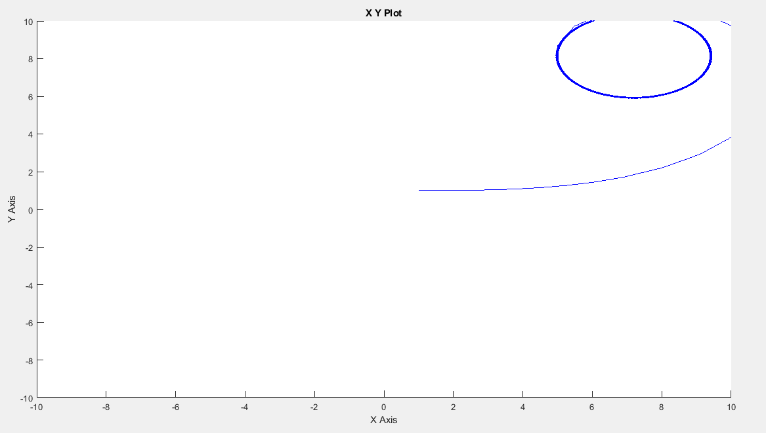

*Hình 8: Đồ thị chuyển động của Robot 3 bánh loại 1 với vận tốc và góc lái thay đổi theo thời gian*

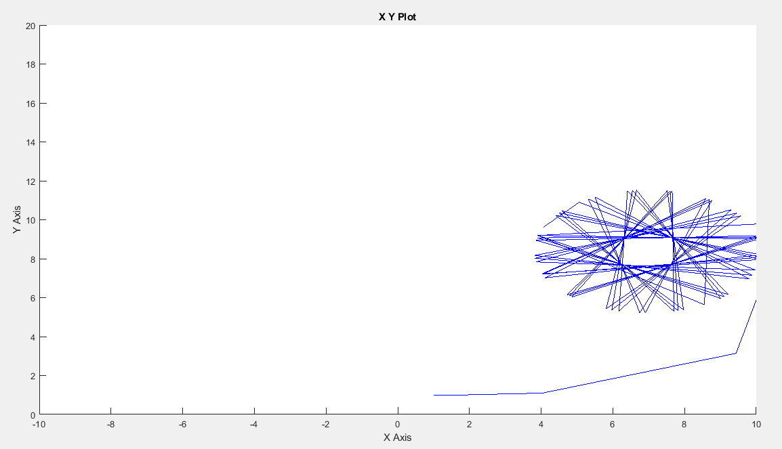

*Hình 9: Đồ thị chuyển động của Robot 3 bánh loại 2 với vận tốc và góc lái thay đổi tuyến tính theo thời gian*

Nhận xét:

* *Hình 8* tương tự như *Hình 6*, nhưng do Robot chạy với vận tốc tăng dần nên bán kính hình tròn giảm chậm hơn
* *Hình 9* tương tự như *Hình 7*, nhưng Robot chạy góc nhọn hơn là do vận tốc tăng lên ảnh hưởng đến đồ thị di chuyển (đã giải thích ở trên)

**3 Thiết kế bộ điều khiển vòng hở**

***a,*** *Dựa vào phương trình động học được tính toán ở trên phương trình (16) với loại 2, chúng ta tiến hành mô phỏng bằng phần mềm MATLAB SIMULINK được kết quả như trong hình 10***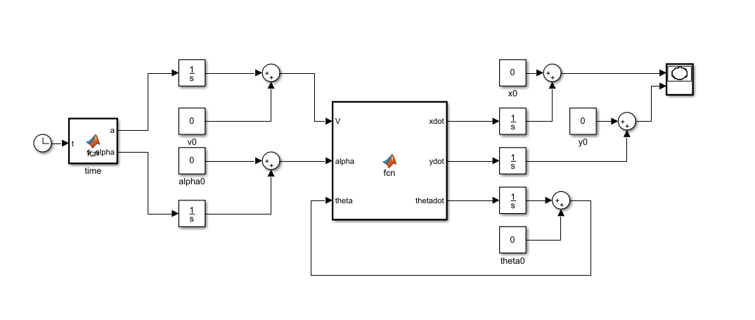**

*Hình 10: Sơ đồ mô phỏng robot 3 bánh kiểu thứ 2*

Với quỹ đạo cần bám theo như *hình 11*, ta cần xác định các giá trị ban đầu

điểm bắt đầu :  x0 = 0 ; y0 = 0

gia tốc a = 0 (m/s2) ; góc quay = 0 (rad/s);

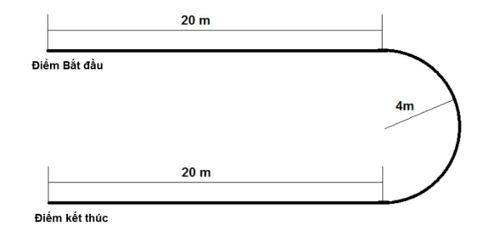  
*Hình 11: Đồ thị mong muốn khi di chuyển của Robot*

Từ công thức S = v0*t + ½ * a*t^2                                  (23)

ta tính được khoảng thời gian để xe đi được 10m là  t1 = 203 (s), như vậy trong thời gian t1 xe đi với gia tốc a = 0.45 (m/s2)  và tiếp tục đi trong thời gian t1 với gia tốc a = -0.45 (m/s2) sẽ đi được quãng đường 20m (thể hiện trong *Hình 12*)

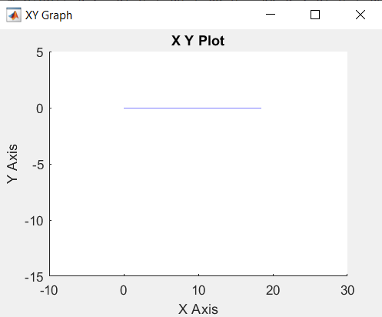

*Hình 12: Đồ thị chuyển động của Robot 3 bánh loại 2 với quãng đường 20m*

Từ công thức  R = d tan( 2 - )                     (24)

ta tính được = 0.5097 (rad/s)

với công thức (21)max=0.3 rad/s nên thời gian để quay là t2 = / 0.3

Trong thời gian t2, ta sẽ quay xe với góc ω = - 0.3 rad/s

Từ công thức số ( 23) ta tính được khoảng thời gian để xe đi được nửa đường tròn bán kính 4m  là  t3 = 809 (s), như vậy trong thời gian t3 xe đi với gia tốc a = 0.45 (m/s2)  và tiếp tục đi trong thời gian t3 với gia tốc a = -0.45 (m/s2) sẽ đi được đường tròn bán kính 4m (thể hiện trong *Hình 13*)

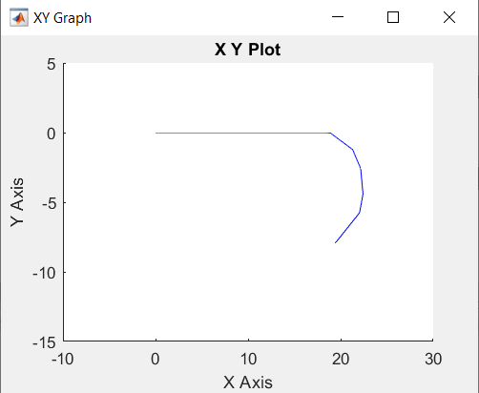

*Hình 13: Đồ thị chuyển động của Robot 3 bánh loại 2 với quãng đường 20m và nửa đường tròn bán kính 4m*

Tiếp tục trong thời gian t2, ta sẽ quay xe với góc ω = 0.3 rad/s

để xe quay trở về vị trí thẳng

Trong thời gian t1 xe đi với gia tốc a = 0.45 (m/s2)  và tiếp tục đi trong thời gian t1 với gia tốc a = -0.45 (m/s2) sẽ đi được quãng đường 20m và tới vị trí kết thúc

Như vậy, với bộ điều khiển như trên ta sẽ điều khiển được Robot đi bám theo quỹ đạo đề bài yêu cầu với kết quả chuyển động như *Hình 14*

Sai số : Do xe chưa đi tới vị trí 20m và góc quay chưa đưa xe về vị trí mong muốn nên gây ra sai số khiến xe không quay trở về vị trí kết thúc mà đã lệch quỹ đạo cần bám

Nhận xét : Muốn khắc phục cần phải thêm sai số , *Hình 15* sau khi thêm sai số thời gian t1 đã gần với quỹ đạo yêu cầu hơn

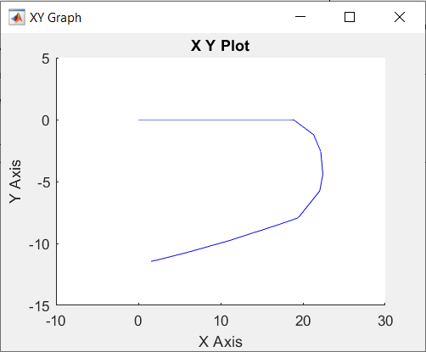

*Hình 14: Đồ thị chuyển động của Robot 3 bánh loại 2 với quỹ đạo Robot cần bám theo*

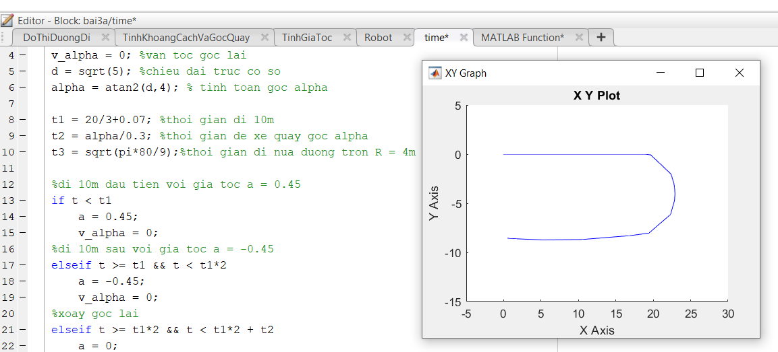

*Hình 15: Đồ thị chuyển động của Robot 3 bánh loại 2 với quỹ đạo Robot cần bám theo sau khi thêm sai số*

***b,*** *Bộ điều khiển vòng hở phía trên trong điều kiện góc lái bị nhiễu với độ lệch bằng 5 độ*

Với nhiễu độ lệch 5 độ ta thu được kết quả như *Hình 15*

Nhận xét : với nhiễu góc lái ta vẫn thu được kết quả xe bám theo quỹ đạo cho trước

Xe di chuyển không ổn định

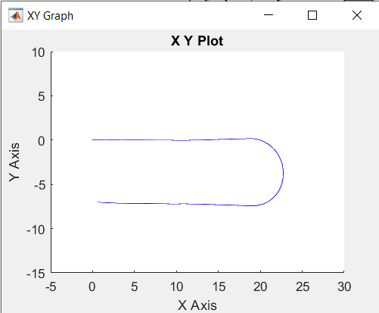

*Hình 16: Đồ thị chuyển động của Robot 3 bánh loại 2 với quỹ đạo Robot cần bám theo và góc lái bị nhiễu độ lệch 5 độ*

***c,*** *Thiết kế bộ điều khiển vòng kín điều khiển Robot bám quỹ đạo*

Phương pháp điều khiển: PID

Các bước thực hiện:

* Mô hình hóa đồ thị đường đi của Robot và chia nhỏ thành 28 điểm mốc
* Tính toán khoảng cách và góc quay của Robot để đến điểm tiếp theo
* Lấy khoảng cách và góc quay làm đầu vào của bộ điều khiển. Bộ điều khiển được điều chỉnh bằng tay: đặt Ki và Kd bằng 0, tăng dần Kp đến giá trị mà hệ thống dao động tuần hoàn ổn định. Hiệu chính Ki theo chu kì dao động, kiểm soát Kp theo yêu cầu, nếu dao động đột biến thì hiệu chỉnh Kd. Sử dụng phần mềm PID Tuner của Matlab
* Lấy đầu ra của PID để đưa vào hệ thống tình toán như phần ***b,***

Sơ đồ mô phỏng và kết quả được thể hiện ở *Hình 17* và *Hình 18*

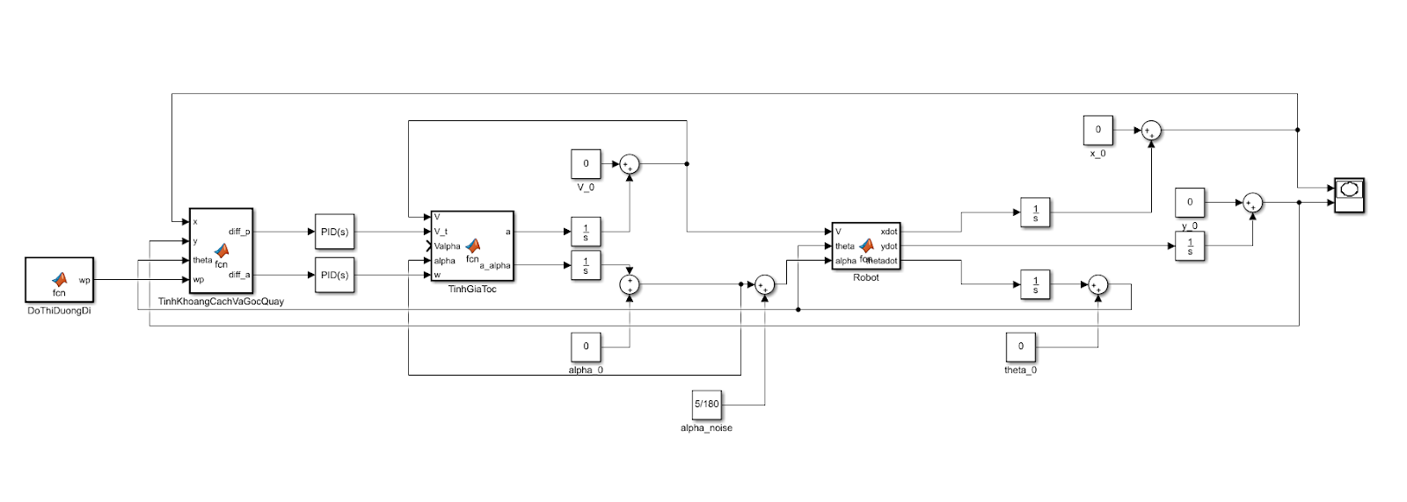

*Hình 17 : Sơ đồ mô phỏng bộ điều khiển vòng kín*

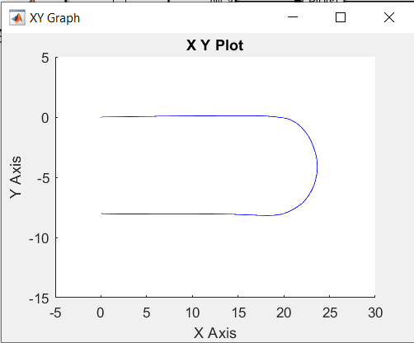

*Hình 18 : Đồ thị kết quả chuyển động*

**II) Định vị cho Robot sử dụng bộ lọc Kalman**

**1) Mô hình động học và đo lường trong miền thời gian rời rạc**

Theo phần I), phương trình động học của Robot loại 2 là:

$$\dot{ξ}=\left[\begin{matrix}\dot{x} \\ \dot{y} \\ \dot{θ}\end{matrix}\right]=\left[\begin{matrix}V_{V}\cos\left(θ\right) \\ V_{V}\sin\left(θ\right) \\ ω_{V}\end{matrix}\right]=\left[\begin{matrix}Vcos(θ) \\ Vsin(θ) \\ V\frac{tan⁡(α)}{d}\end{matrix}\right] (16)$$

Trong miền thời gian rời rạc:

$$\begin{matrix}X_{k+1}=X_{k}+Vcos(θ)ΔT \\ Y_{k+1}=Y_{k}+\operatorname{Vsin}\left(θ\right)ΔT \\ θ_{k+1}=θ_{k}+V\frac{tan⁡(α)}{d}ΔT\end{matrix} (24)$$

Do cảm biến đo đường tới Landmarks cho 2 giá trị là khoảng cách và góc nên phương trình đo lường là:

$$\begin{matrix}r_{A}=\sqrt{{(x-x_{A})}^{2}+{(y-y_{A})}^{2}} \\ r_{B}=\sqrt{{(x-x_{B})}^{2}+{(y-y_{B})}^{2}} \\ \begin{matrix}β_{A}=atanα\left(y_{A}-y, x_{A}-x\right)-θ \\ β_{B}=atanα\left(y_{B}-y, x_{B}-x\right)-θ\end{matrix}\end{matrix} (25)$$

**2) Các phương trình tính tư thế (vị trí và hướng) của Robot sử dụng bộ lọc Kalman mở rộng**

Mô hình của thuật toán Kalman gồm 2 pha: pha dự đoán và pha cập nhật như trong mô tả *Hình 19*.

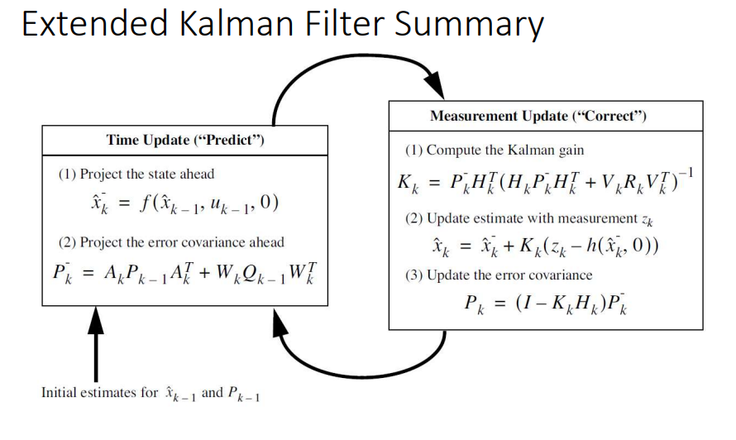

*Hình 19: Sơ đồ mô tả tổng quát bộ lọc Kalman mở rộng*

*a) Pha dự đoán*

Mô hình động học của xe:

$$A=\frac{∂f}{∂x}({\hat{x}}_{k-1}, u_{k-1}, 0)= \left[\begin{matrix}\frac{∂f_{x}}{∂x} & \frac{∂f_{x}}{∂y} & \frac{∂f_{x}}{∂θ} \\ \frac{∂f_{y}}{∂x} & \frac{∂f_{y}}{∂y} & \frac{∂f_{y}}{∂θ} \\ \frac{∂f_{θ}}{∂x} & \frac{∂f_{θ}}{∂y} & \frac{∂f_{θ}}{∂θ}\end{matrix}\right]=\left[\begin{matrix}1 & 0 & -Vsin(θ)ΔT \\ 0 & 1 & Vcos(θ)ΔT \\ 0 & 0 & 1\end{matrix}\right] (26)$$

Nhiễu đầu vào gây ra bởi các biến:

$$W=\frac{∂f}{∂w}\left({\hat{x}}_{k-1}, u_{k-1}, 0\right)=\frac{∂f}{∂x}\left({\hat{x}}_{k-1}, u_{k-1}, 0\right)$$

$$=\left[\begin{matrix}\frac{∂f_{x}}{∂V} & \frac{∂f_{x}}{∂α} \\ \frac{∂f_{y}}{∂V} & \frac{∂f_{y}}{∂α} \\ \frac{∂f_{θ}}{∂V} & \frac{∂f_{θ}}{∂α}\end{matrix}\right]=\left[\begin{matrix}cos⁡(θ)ΔT & 0 \\ sin⁡(θ)ΔT & 0 \\ \frac{tan⁡(α)}{d}ΔT & \frac{V}{d\cos^{2}(α)}ΔT\end{matrix}\right] (27)$$

Với hiệp phương sai

$$Q=\left[\begin{matrix}{σ_{V}}^{2} & 0 \\ 0 & {σ_{α}}^{2}\end{matrix}\right]=\left[\begin{matrix}2.5*{10}^{-3} & 0 \\ 0 & 3.6*{10}^{-3}\end{matrix}\right] \left(2 biến độc lập\right)(28)$$

*b) Pha cập nhật*

Theo phần 1), phương trình phép đo là:

$$\begin{matrix}r_{A}=\sqrt{{\left(x-x_{A}\right)}^{2}+{\left(y-y_{A}\right)}^{2}} \\ r_{B}=\sqrt{{\left(x-x_{B}\right)}^{2}+{\left(y-y_{B}\right)}^{2}} \\ \begin{matrix}β_{A}=atan\left({(y}_{A}-y)/( x_{A}-x)\right)-θ \\ β_{B}=atan\left({(y}_{B}-y)/(x_{B}-x)\right)-θ\end{matrix}\end{matrix} \left(25\right)$$

$$⇒R=\left[\begin{matrix}\begin{matrix}{σ_{r}}^{2} & 0 \\ 0 & {σ_{r}}^{2}\end{matrix} & \begin{matrix}0 & 0 \\ 0 & 0\end{matrix} \\ \begin{matrix}0 & 0 \\ 0 & 0\end{matrix} & \begin{matrix}{σ_{β}}^{2} & 0 \\ 0 & {σ_{β}}^{2}\end{matrix}\end{matrix}\right]=\left[\begin{matrix}\begin{matrix}{10}^{-6} & 0 \\ 0 & {10}^{-6} \\ \begin{matrix}0 \\ 0\end{matrix} & \begin{matrix}0 \\ 0\end{matrix}\end{matrix} & \begin{matrix}0 & 0 \\ 0 & 0 \\ \begin{matrix}7,62.{10}^{-5} \\ 0\end{matrix} & \begin{matrix}0 \\ 7,62.{10}^{-5}\end{matrix}\end{matrix}\end{matrix}\right] \left(29\right)$$

Mô hình chuyển đổi tuyến tính (Observation model)

$$H_{\left[i, j\right]}=\frac{∂h_{\left[i\right]}}{∂x_{\left[j\right]}}\left({\tilde{x}}_{k}, 0\right)=\left[\begin{matrix}\frac{∂r_{A}}{∂x} & \frac{∂r_{A}}{∂x} & \frac{∂r_{A}}{∂x} \\ \frac{∂r_{A}}{∂x} & \frac{∂r_{A}}{∂x} & \frac{∂r_{A}}{∂x} \\ \begin{matrix}\frac{∂r_{A}}{∂x} \\ \frac{∂r_{A}}{∂x}\end{matrix} & \begin{matrix}\frac{∂r_{A}}{∂x} \\ \frac{∂r_{A}}{∂x}\end{matrix} & \begin{matrix}\frac{∂r_{A}}{∂x} \\ \frac{∂r_{A}}{∂x}\end{matrix}\end{matrix}\right]$$

$$=\left[\begin{matrix}\begin{matrix}\frac{x-x_{A}}{\sqrt{{(x-x_{A})}^{2}+{(y-y_{A})}^{2}}} & \frac{y-y_{A}}{\sqrt{{(x-x_{A})}^{2}+{(y-y_{A})}^{2}}} & 0 \\ \frac{x-x_{B}}{\sqrt{{(x-x_{B})}^{2}+{(y-y_{B})}^{2}}} & \frac{y-y_{B}}{\sqrt{{(x-x_{B})}^{2}+{(y-y_{B})}^{2}}} & 0\end{matrix} \\ \begin{matrix}\frac{y_{A}-y}{{(x-x_{A})}^{2}+{(y-y_{A})}^{2}} & -\frac{x_{A}-x}{{(x-x_{A})}^{2}+{(y-y_{A})}^{2}} & -1 \\ \frac{y_{B}-y}{{(x-x_{B})}^{2}+{(y-y_{B})}^{2}} & \frac{x_{B}-x}{{(x-x_{B})}^{2}+{(y-y_{B})}^{2}} & -1\end{matrix}\end{matrix}\right] (30)$$

**3) Chương trình MATLAB ước lượng vị trí và hướng của Robot sử dụng bộ lọc Kalman mở rộng**

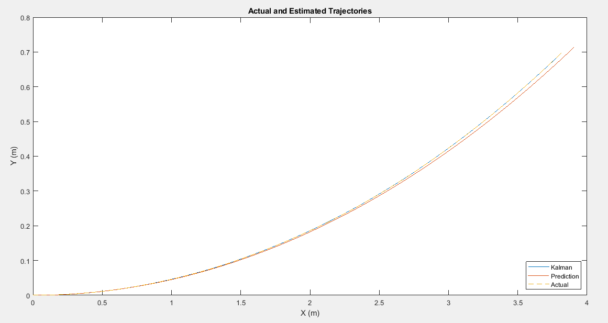

*Hình 20: Đồ thị chuyển động của Robot trong thực tế (actual), dự đoán dựa trên phương trình động học (Predict) và khi sử dụng bộ lọc Kalman (Kalman)*

Nhận xét:

* Từ *Hình 20*, Robot khi sử dụng bộ lọc Kalman gần như di chuyển đúng theo đường đi của Robot trong thực tế, tốt hơn so với đường đi dự đoán

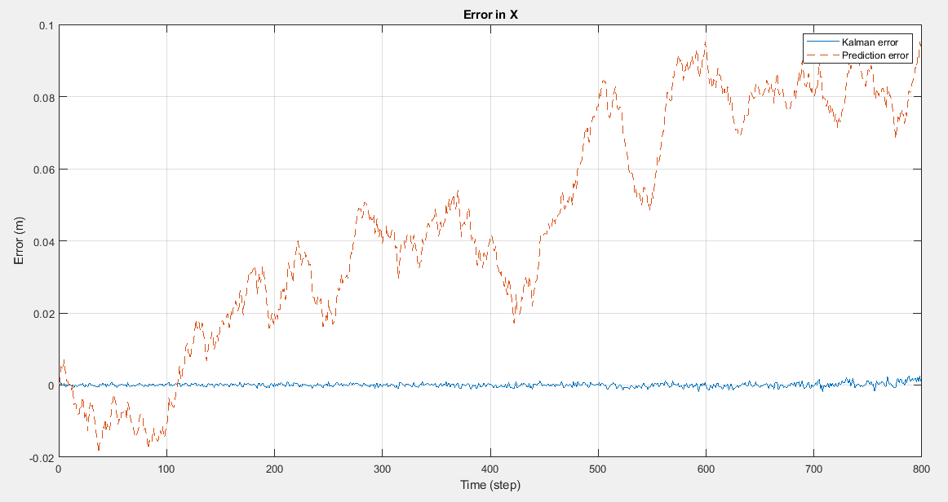

*Hình 21: Sai số trong tính toán X khi dùng bộ lọc Kalman và khi dự đoán dựa trên phương trình động học*

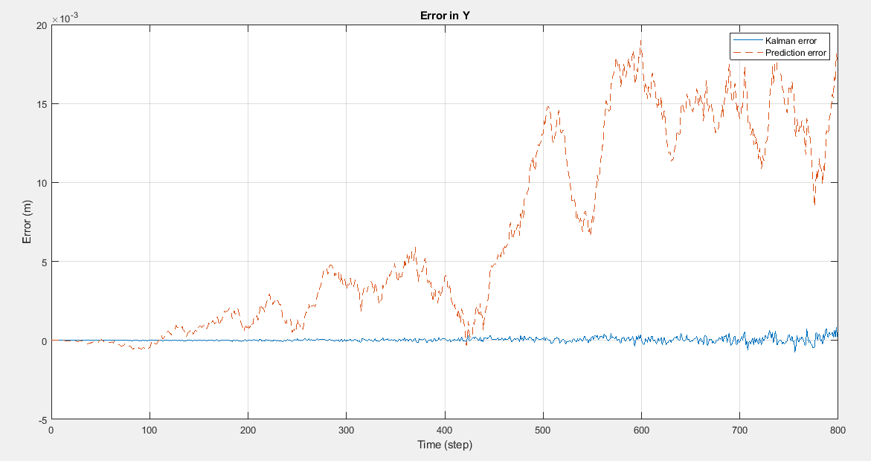

*Hình 22: Sai số theo phương Y khi sử dụng bộ lọc Kalman và khi dự đoán dựa trên phương trình động học*

Nhận xét:

* Quan sát từ *Hình 21* và *Hình 22*, sai số khi sử dụng bộ lọc Kalman trong tính toán là rất nhỏ, trong khi sai số khi dự đoán dựa trên phương trình động học lại rất lớn, đồng thời cả trong cả 2 TH, độ lớn sai số tăng dần sau mỗi lần tính toán

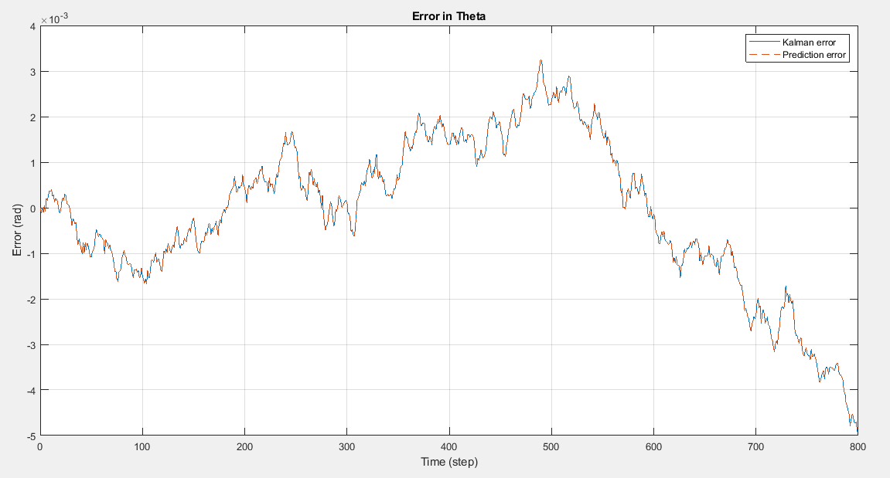

*Hình 23: Sai số trong tính toán θ khi dùng bộ lọc Kalman và khi dự đoán*

Nhận xét:

* Từ *Hình 23*, sai số khi tính toán θ khi sử dụng bộ lọc Kalman và khi dự đoán dựa trên phương trình chuyển động không có nhiều khác biệt.
* Từ những nhận xét trên, bộ lọc Kalman cho hiệu quả trong việc tìm đường đi tốt hơn nhiều khi so sánh với việc chỉ dự đoán dựa trên phương trình chuyển động.